2007硕果累累，2008共创未来
――经济学院2008年迎新联欢会圆满举行

硕果累累的2007年就要过去，灿烂的2008年即将来临，在这辞旧迎新之际，经济学院于12月28日下午在三台山庄成功举办了2008年教职工迎新联欢晚会，会议由学院党委副书记陈高扬主持。
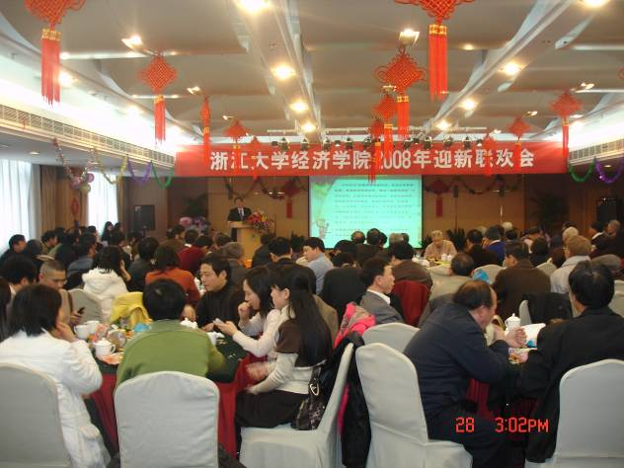
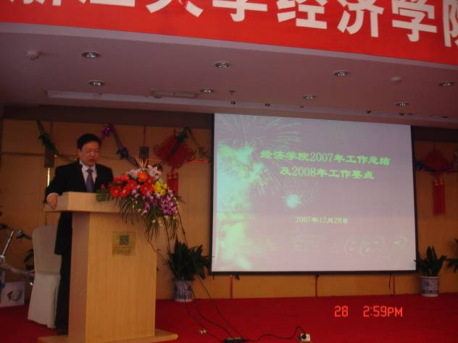
首先，学院常务副院长史晋川向全院教职工做了经济学院2007年工作总结及2008年度工作要点的报告。史晋川院长代表学院党政领导班子总结了本院一年来取得的成绩。在学科建设上，我院申报成功国家重点培育学科——政治经济学，同时申报成功应用经济学博士后流动站。科研水平明显提高，国家社会科学基金项目立项创历史最好成绩，达到7项：其中重点项目1项、一般项目6项。科研经费增长明显，全年科研经费突破1000万元，比去年增长13.29%。教学改革进一步深化，全院师生员工齐心协力，顺利通过教育部专家对我院本科教学评估。地方合作与社会服务能力增强，协助学校设立1750万元的“浙江大学恒逸基金”。 2007年新承担地方政府和企事业单位的课题近80项，经费比2006年增长34.3%。师资队伍进一步优化，国际接轨进程加快。同时加强党的领导，重视文化建设，积极倡导和谐建院。史晋川院长也提到了工作中存在的薄弱环节和主要问题，学科建设仍不平衡，科研质量有待提升，师资队伍结构不尽合理，体制和保障措施不尽完善。
随后，史院长提到2008年的工作重点，要组织全院力量积极申报设立应用经济学一级学科博士点；争取申报成功国家哲学社会科学基金重大项目和教育部重大攻关项目，建立本科生质量控制体系的长效机制；提高研究生尤其是博士生的培养质量；做好教育部首批第一类本科特色专业建设项目（国际贸易学）。加强国际交流与合作，积极推动学院与海外名校在学生、学者、学术等方面的交流，合作办MBA和EMBA。
最后，史院长充分肯定了全院教职工所做的工作，同时也提醒大家要再接再厉，在新的一年里，继续深化 “转变办学理念，创新办学模式，提升办学水平，建设一流学院”的办学理念，遵循研究型和创新型的办学模式，巩固中国高校最优秀经济学院行列的地位。
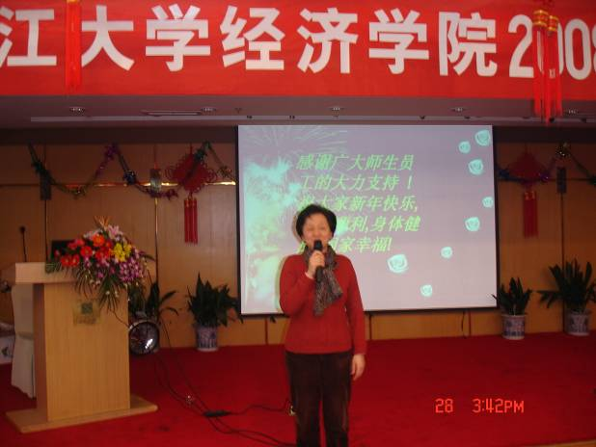
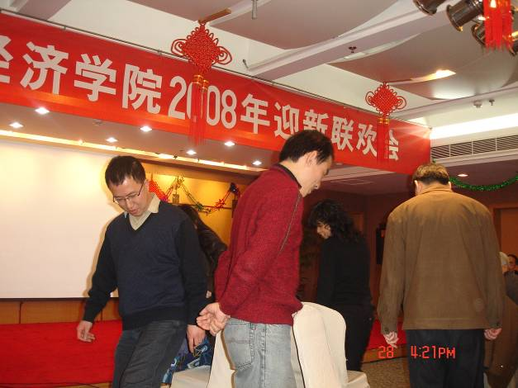
接着，校工会副主席马晓微致词，他首先对经济学院的工会工作表示了肯定，盛赞了学院工作在各项活动中的出色表现，随后他希望学院工会能继续在良好的平台上取得更大的发展。最后马主席高歌一曲，为经济学院全体教职工送上了最真挚的祝福！
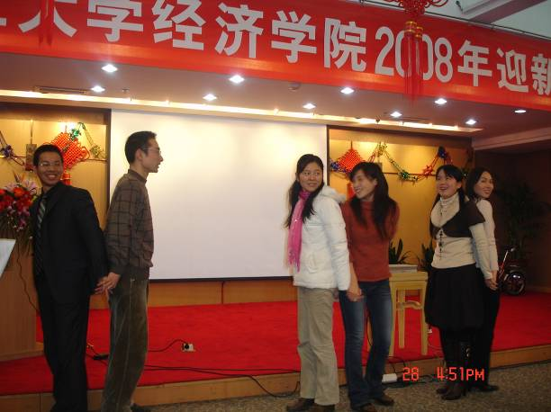
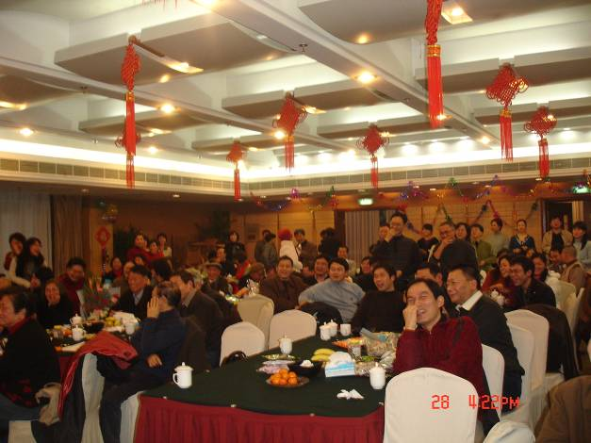
随后，进入全院教工联欢会。整场晚会伴随着美妙动听的歌声，有今年喜事连连的黄先海教授奉上的年度最流行曲目，也有年轻教师王晓，许佳的经典老歌回顾，还有退休教师的儿歌联唱，童趣无限。同时激动人心的颁奖、抽奖环节和妙趣横生的娱乐游戏活动交互穿插进行，使晚会的气氛一次次达到了沸点，不断回荡着欢声和笑语。特别是娱乐游戏活动，老师们的参与热情非常高，大家共同分享着快乐与惊喜。整台联欢会高潮迭起，欢乐祥和。
迎新联欢会大家带来了无尽欢乐，充分展示了经院人多才多艺、团结奋进的精神风貌，体现了经院大家庭的温暖，在教职员工的欢声笑语中学院整体凝聚力得到进一步增强。让我们携手，共同祝愿经济学院的明天会更好！

经济学院
2007年12月28日

